2012—2013学年第二学期
《大学物理（2-1）》期末考试B卷答案
一、选择题（共10小题，每小题3分，共30分）
1、D 2、A 3、C 4、B 5、B 6、D 7、D 8、D 9、A 10、B

二、简单计算与问答题（共6小题，每小题5分，共30分）
1、答：不正确． 2分
在地面上的观察者看来，小球的速度是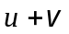，所以动能应是
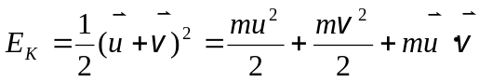 3分
2、答：不能． 2分
因为刚体的转动惯量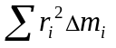与各质量元和它们对转轴的距离有关．如一匀质圆盘对过其中心且垂直盘面轴的转动惯量为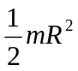，若按质量全部集中于质心计算，则对同一轴的转动惯量为零． 3分
3、解：根据功能原理，要作的功 W = ΔE
根据相对论能量公式 ΔE = m₂c²- m₁c² 2分
根据相对论质量公式 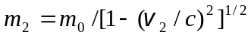 
 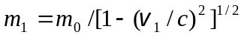 1分
∴ 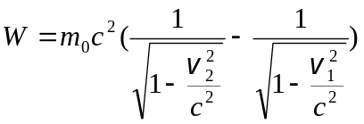＝4.72×10⁻¹⁴ J＝2.95×10⁵ eV 2分
4、答：(1) 热量不能自动地从低温物体传向高温物体． 2分
(2) 功可以全部转变为热量，但热量不能通过一循环过程全部转变为功． 3分
5、答：两个简谐振动应满足振动方向相同，振动频率相等，振幅相等，相位差为π． 5分
6、解：令I₁和I₂分别为两入射光束的光强．透过起偏器后，光的强度分别为I₁ / 2
和I₂ / 2马吕斯定律，透过检偏器的光强分别为 1分
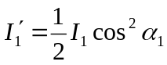, 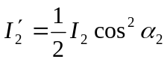 2分
按题意，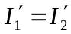，于是 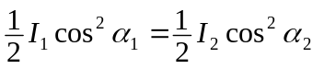 1分
得 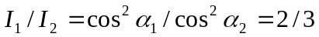 1分
三、计算题（共4小题，每小题10分，共40分）
1、（本题10分）
解：(1) ∵ mg－T＝ma 1分
TR＝Jβ 2分
a＝Rβ 1分
∴ β = mgR / (mR²＋J)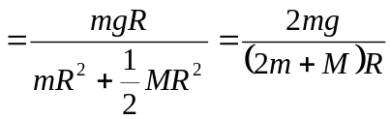
＝81.7 rad/s² 1分
方向垂直纸面向外． 1分
(2) ∵ 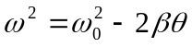
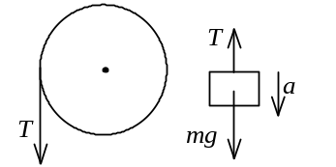
当ω＝0 时， 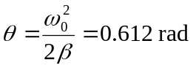
物体上升的高度h = Rθ = 6.12×10⁻² m 2分
(3) 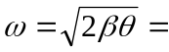10.0 rad/s
方向垂直纸面向外. 2分
2、（本题10分）
解：(1) 气体对外作的功等于线段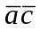下所围的面积
W＝(1/2)×(1+3)×1.013×10⁵×2×10⁻³ J＝405.2 J 3分
(2) 由图看出 P_{a}V_{a}=P_{c}V_{c} ∴T_{a}=T_{c} 2分
内能增量 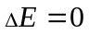． 2分
(3) 由热力学第一定律得
Q=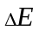 +W=405.2 J． 3分
3、（本题10分）
解：由图知，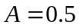m λ = 2 m， 又 ∵u = 0.5 m/s，∴ ν = 1 /4 Hz， 3分
T = 4 s．题图中t = 2 s =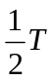．t = 0时，波形比题图中的波形倒退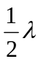，见图． 2分
此时O点位移y₀ = 0（过平衡位置）且朝y轴负方向运动，
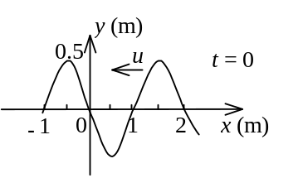
∴ 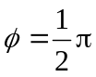 2分
∴ 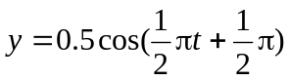 (SI) 3分
4、（本题10分）
解：由光栅衍射主极大公式得
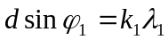
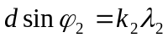
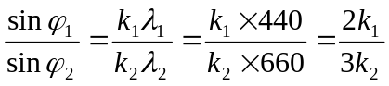 4分当两谱线重合时有 ϕ₁= ϕ₂ 1分
即 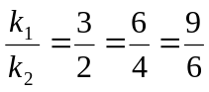 ．．．．．．． 1分
两谱线第二次重合即是
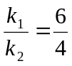， k₁=6， k₂=4 2分
由光栅公式可知d sin60°=6λ₁
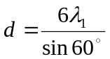=3.05×10⁻³ mm 2分

